

**T.C.**

**MARMARA ÜNİVERSİTESİ**

**TÜRKÇE ÖĞRETİMİ UYGULAMA VE ARAŞTIRMA MERKEZİ**

2021-2022 EĞİTİM ÖĞRETİM YILI

A1 SEVİYESİ EK ÇALIŞMA DOSYASI

**Hazırlayan: Abdel-manan Abdel-rahman**

**Danişman: Merve ÜNVER**

# 

# 

# 

# 

# 

# 

# Bilgisayarın Evrimi

# ÖNSÖZ

Marmara Üniversitesinde TÖMER'deki sayın hocalarım olmadan bu mümkün değildi.

# 

# ÖZET

Günümüzde 1000 dolara satın alabileceğiniz bir bilgisayar 1970’lerdeki 10 milyon dolar değerindeki ana bilgisayarlardan kat be kat güçlüdür. Bilgisayarların tarihi 200 yıl öncesine dayanmaktadır. İlk başta matematikçiler ve girişimciler tarafından teorize edilen, 19. yüzyıl boyunca mekanik hesaplama makineleri, giderek karmaşıklaşan sayı-çatışma zorluklarını çözmek için tasarlandı ve üretildi. Bu çağda, çok çeşitli endüstriyel ve tüketici ürünleri, bilgisayarları kontrol sistemleri olarak kullanıyor. Mikrodalga fırınlar ve uzaktan kumandalar gibi basit özel amaçlı cihazlar, endüstriyel robotlar ve bilgisayar destekli tasarım gibi fabrika cihazlarının yanı sıra kişisel bilgisayarlar gibi genel amaçlı cihazlar ve akıllı telefonlar gibi mobil cihazlar dahildir. Bilgisayarlar, milyarlarca başka bilgisayar ve kullanıcıyı birbirine bağlayan İnternet'e güç sağlar.

# İÇERİK

1.1 Giriş

1.2 Yontem

1. Tanımı
2. Kurucu Kökenler

2.1 Abaküs

2.2 Pascaline

1. İlk Bilgisayarlar

2.3 Leibniz Çarkı

2.4 Fark Makinesi

1. İkinci Bilgisayarlar

2.5 Analitik Bilgisayar

Mark-I

Mark-Ic

Apple ve Microsoft

Bulut Bilgisayar

Quantum Bilgisayar

1. Diğer etkili mucitler ve kaynaklar
2. Sonuç
3. Kaynakça

# 

# 1.

## 1.1 GİRİŞ

İlk zamanlarda İnsanoğlunun ihtiyaçları basit ve azdı. Zaman geçtikçe ve nüfusun arttıkça ihtiyaçlarında artmasına sebep olmuştur. Bu ihtiyaçlarını karşılamak ve problemlerini çözmek için araçlar geliştirmeyi başlıyormuş. Bu ihtiyaçlarından hesaplamalar ile ilgili olan kısmını ilk başlarda parmak hesabı ile, parmak hesabının yeterli olmadığından sonra da çakıl taşlarını kullanarak karşılamaya çalışmış. İnsanoğlunun olduğundan beri, hesaplama ve matematik birçok bilimler dalının kurucu atası olmuştur. Hesap ile ilgili olan ihtiyaçlar ekonominin hızla gelişmesi ve yerleşik hayata geçmesiyle beraber iyice artmıştır. Bu sebepten dolayı nasil ki birçok farklı yaklaşım ve kuram ortaya atılsaydı günümüz bilgisayar teknolojisinin temelleri atılmaya başlamıştır. Bu çalışmada bilgisayarın geçmişten günümüze tarihi ve gelişmesi amaçlanmıştır

## 

## 1.2 YÖNTEM

Araştırma tarih araştırması modelinde kurgulanmıştır. Alanyazın incelendiğinde, tarih araştırmasının geçmiş olaylara ilişkin gerçeklere ulaşabilmek için konu ile ilgili kanıtların sistematik ve nesnel biçimde toplanması, değerlendirilmesi ve sentezlenmesi olarak tanımlandığı görülmektedir.1 Tarih araştırmalarında genel olarak başvurulan iki tür veri kaynağından söz edilmektedir. Đlki incelenen olgu, kişi ya da olayın ele alınan dönemdeki durumunu açık biçimde ortaya koyan birincil kaynaklardır. Đncelenen bir nesne ise kendisi, kişi ise kendi ifadeleri, bir olaysa bununla doğrudan ilişkili belgeler ve fotoğraflardan birincil veri kaynakları olarak yararlanabilmektedir. Birincil kaynaklara ulaşma olanağının bulunmadığı ya da bunların yetersiz olduğu durumlarda ikincil veri kaynakları işe koşulmaktadır. Bunlar genelde incelenen olgu, kişi ya da olaydan farklı, ancak ilişki içerisinde bulunmuş kaynaklardır. Đnceleme nesnesine göre ilgili kişilerin yazılı/sözlü ifadeleri ya da ilişkili belgeler gibi kaynaklar bu grupta incelenmektedir.2

# *David, McKay, “Başlangıç”,* Borg,Walter R.Eğitim Araştırması, , 2021, Cilt 12, Sayı 24, 400 - 412, 1963

1. Bilgisayarın Evrimi, [Yıl 1991](https://dergipark.org.tr/tr/pub/auebfd/archive?y=2019#y2019), Cilt 24, Sayı 2, 411 - 422, 08.08.2019

# 2. TANIMI

Bilgisayarın tarihi anlamak için ilk olarak bilgisayarı tanımı anlamak lazım. Vikipedia’ya göre,” Bilgisayar, kendisine programlama yoluyla komuta edilmiş bir dizi aritmetik ya da mantık işlemini otomatik olarak yapabilen bir makinedir. Bilgisayar sözcüğünün Aydın Köksal tarafından türetildiği ve 1969 yılından beri Türkçede kullanıldığı belirtilmektedir. Bilgisayarın eş anlamlısı ise kompüter sözcüğüdür. Günümüz bilgisayarları, program adı verilen genelleştirilmiş işlem kümelerini izleme yeteneğine sahiptir. Bu programlar, bilgisayarların çok çeşitli görevleri yerine getirilmesini sağlar. "Tam" işletim için gerekli olan ve kullanılan donanım, işletim sistemi (ana yazılım) ve çevresel ekipmanı içeren eksiksiz bir bilgisayar, bir bilgisayar sistemi olarak adlandırılabilir. Bu terim, birbirine bağlı ve birlikte çalışan bir grup bilgisayar, özellikle bir bilgisayar ağı veya bilgisayar kümesi için de kullanılabilir.”3

# 3. KURUCU KÖKENLER

## 3.1 Abaküs

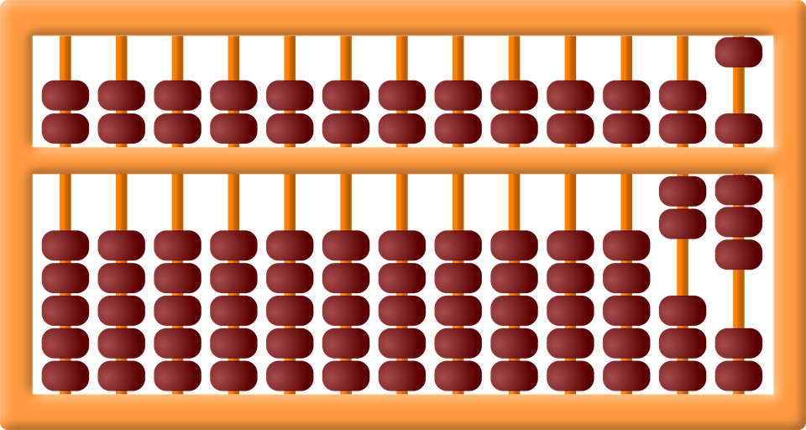

***Abaküsin resimi*.5**

Bilgisayarların bilinen ilk kökeni abaküstür. Abaküs’te denilen bu araç, basamakları temsil eden ve serbest hareket edebilen boncuklardan oluşmuştur. Gerek abaküsle gerekse Romalılar tarafından kullanılan, içinde yüzüklerin hareket ettirildiği yatay oluklar döşenmiş işlem tahtasıyla. ve gerekse Japonlar tarafından geliştirilen soroban denilen araçlarda yapılan işlemlerde eldeleri hesaba katmak mümkün değildir*. Abaküs Milattan 3000 yıl önce Çin’de yapılmasına rağmen, günümüzde bile birçok ülkede yaygın olarak kullanılmaktadır. Basitlik ve etkenlik timsali olan bu aracın geliştirilmesinden itibaren 5000 yıl gibi uzun bir süre kullanılagelmiş olması, onun en başarılı taşınabilir bir bilgisayar olduğunu göstermektedir.4*

1. *Bilgisayar*, https://tr.wikipedia.org/wiki/Bilgisayar [Erişim tarihi: Temmuz 5, 2022]
2. Ayten, Alkan, *“Türkiye’de Kent Çalışmalarının İzinden Giderken, “Toplumsal Adalet, Eşitsizlik ve İktidar” Nereye Düşer?“,* Ruşen Keleş’e Armağan, III. Kitap: Kent ve Politika, Der. Ayşegül Mengi, İmge, Ankara, 2007, s.87-110.
3. Abaküsün resmi, <https://encrypted-tbn0.gstatic.com/images?q=tbn:ANd9GcS98aD96EARGg0MfNo8jyeNqqc_F-b6OSxoUA&usqp=CAU>, [Erişim Tarihi: Temmuz 6, 2022]

## 3.2 Pascaline

Blaise Pascal (1623–1662) Fransız bir mucit,matematikçi, fizikçi,yazar ve filozof idi. Rouen’de vergi tahsildarı olan babası tarafından eğitilen bir çocuk dahiydi.1642 yılında gençliğine rağmen hesap makineleri üzerinde bazı çalışmalara öncülük etmiştir. Üç yıllık uğraştan ve elli prototipten sonra, mekanik hesap makinesinin ilk iki mucidinden biri olmuştur. Daha sonraki on yıl içinde, Pascal hesap makinesi daha sonra da Pascaline adı verilen bu makinelerden 20 tane daha yapmıştır. Pascal, iki ana araştırma konusu oluşturulmasında yardımı dokunan önemli bir matematikçiydi. Bugüne kadar gelmiş olduğu bilinen 8 Pascaline’den dördü Paris’teki Musée des Arts et Métiers’de, biri Almanya’daki Zwinger müzesinde bulunmaktadır. Bu makineler 400 yıl boyunca mekanik metotla yapılan hesaplamalara, hatta sonra bilgisayar mühendisliğine öncülük edecek olmasına rağmen ticari açıdan başarılı olamamıştı.2

# 4. İLK KUŞAK BİLGİSAYARLAR

## 4.1 Leibniz Çarkı

**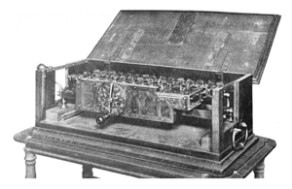*Leibniz Çarkı Fotoğrafı7***

*Alman matematikçi Gottfried Wilhelm Leibniz, Pascal’ın 1642 yılında geliştirdiği hesaplayıcının fonksiyonlarını daha da artırarak, 1671 yılında “Leibniz Çarkı” adlı aygıtı icat etmiştir. Bu cihaz, toplama ve çıkarma işlemlerinin yanı sıra bölme, çarpma ve karekök alma işlemlerini de yapabiliyordu.3*

## 4.2 Fark Makinesi

Leibniz Çarkı’ dan sonra, Fark Makinesi’ ye kadar kayda değer olan icatları olmamış. Fark makinesi, projenin ilk haliyle, 2,5 m yüksekliğinde, 15 ton ağırlığında olacak ve 25.000 parçadan oluşacaktı. Babbage, projesine mali kaynak bulabilmesine rağmen onu tamamlayamamıştır. Daha sonra Fark makinesinin geliştirilmiş bir modelini tasarlamasına rağmen bunun yapımına hiç başlayamamıştır.

19. yüzyılın olanak tanıdığı ölçüsel toleranslarla 1989-1991 yılları arasında tamamlanan bu makine, Londra Bilim Müzesi'nde çalıştırıldığı zaman ortalama bir elektronik hesap makinesinden çok daha öteye giderek 31 basamağa kadar doğru hesap yapabildiği görülmüştür.

1. *Leibniz Çarkı Fotoğrafı,*[*https://tr.wikipedia.org/wiki/Dosya:Leibniz_Stepped_Reckoner.png*](https://tr.wikipedia.org/wiki/Dosya:Leibniz_Stepped_Reckoner.png) *[Erişim tarihi: Temmuz 5, 2022]*
2. Leibniz, [*https://tr.wikipedia.org/wiki/Leibniz_%C3%A7ark%C4%B1*](https://tr.wikipedia.org/wiki/Leibniz_%C3%A7ark%C4%B1) [Erişim Tarihi: Temmuz 6, 2022]

Babbage geliştirdiği ikinci Fark makinesi ile birlikte çalışabilecek, değişken sütun ve satır özelliklerine sahip, çıktı formatı programlanabilmesi gibi şaşırtıcı özelliklere sahip bir yazıcı tasarlamıştır. Fark makinesinin tamamlanmasından dokuz yıl sonra, Bilim Müzesi, 19. yüzyıl cihazları için oldukça karmaşık sayılabilecek bu yazıcıyı da tamamlamıştır.

## 5. İKİNCİ KUŞAK BİLGİSAYARLAR

## 5.1 Hesaplama Makinesi

1930-1940 yıllar, ilk programlanabilir bilgisayarlar olarak kabul edilen hesaplama makinelerinin başlangıcı oldu. Konrad Zuse, ilk programlanabilir bilgisayar olarak bilinen Z1'i 1936'da Berlin'deki ebeveyninin oturma odasında yarattı. Metal plakaları, pimleri ve eski filmi bir araya getirerek kolayca toplama ve çıkarma yapabilen bir makine yarattı. İlk modelleri II. Dünya Savaşı'nda yok olmasına rağmen, Zuse ilk dijital bilgisayarı yaratmasıyla tanınır. Bu yıllarda bilgisayarlar, bir zamanlar "matematiksel robot" olarak adlandırılan ENIAC gibi tüm odaları kaplıyordu*. Büyük ölçekli ENIAC, 30 ton ağırlığındaydı ve makineyi oluşturan 40 kabini, 6.000 anahtarı ve 18.000 vakum tüpünü barındırmak için 1.500 metrekarelik bir odaya ihtiyaç duyuyordu*.9

## 6. ÜÇÜNCÜ KUŞAK BİLGİSAYARLAR

## 6.1 Programma 101

1960 yıllarda Programma 101, ortalama bir tüketiciye satılan ilk masaüstü bilgisayar olduğunda her şey değişti.

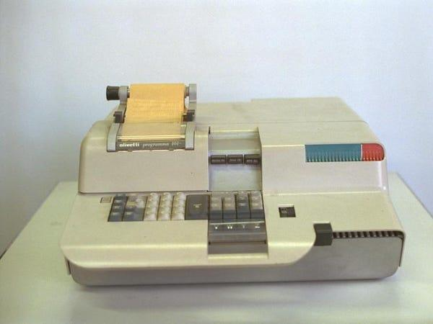*Program 101. Pierce Fuller/ Wikimedia Commons10*

1965 yılına kadar bilgisayarlar, laboratuvar ortamında matematikçiler ve mühendisler için ayrılmıştı. Programma 101 , halka bir teklif sunarak her şeyi değiştirdi .masaüstü bilgisayar herkesin kullanabileceği. 65 kiloluk makine bir daktilo büyüklüğündeydi ve 37 tuşa ve yerleşik bir yazıcıya sahipti.İtalyan icadı, bugüne kadar sürecek kişisel bilgisayar fikrini başlattı.

1. *Leibniz Çarkı Fotoğrafı,*[*https://tr.wikipedia.org/wiki/Dosya:Leibniz_Stepped_Reckoner.png*](https://tr.wikipedia.org/wiki/Dosya:Leibniz_Stepped_Reckoner.png) *[Erişim tarihi: Temmuz 5, 2022]*
2. Program 101, *https://commons.wikimedia.org/wiki/File:Olivetti_Programma_101-2.jpg* [Erişim Tarihi: Temmuz 6, 2022]

1964'ten 1971'e kadar bilgisayarlar, tümleşik devreler sayesinde hız açısından önemli bir değişim geçirdi. Entegre devreler veya yarı iletken çipler, silikon çipler üzerine paketlenmiş çok sayıda minyatür transistördü. Bu sadece bilgisayarların hızını artırmakla kalmadı, aynı zamanda onları daha küçük, daha güçlü ve daha ucuz hale getirdi. Ayrıca, önceki sistemlerin delikli kartları ve çıktıları yerine, klavyeler ve monitörler artık insanların bilgisayar makineleriyle etkileşime girmesine izin veriyordu.

Üçüncü kuşak Bilgisayarlar Bilişim Terimleri sözlüğü’nde "*Daha ucuza, daha yüksek güvenirlik saglayan, tümleşik çevrimlerden oluşan donanım: olanakları sağlayan, çok iş düzeni ve zaman bölüşüm olanakları sağlayan, böylece donanım ve yazılım kaynaklarını en verimli biçimde yöntem işletim dizgeleri, veri iletişim ve uzaktan iş olanaklarıyla bilişim ağlarını kurulmasına yol açan ve 1965'de gerçekleştirilmeye başlayan bilgisayar kuşağına giren bilgisayardi*r" şeklinde tanımlanmaktadır.11 (Köksal, 1981, s. 81). Köksal, Aydın, Bİlişim Terimleri Sözlüğü, Türk Dil Kurumu Yayınları, 476, Ankara: 1981.

# 7. DÖRDÜNCÜ KUŞAK BİLGİSAYARLAR

## 7.1 XEROX

1970'lerde kişisel bilgisayarlar popüler hale geldikçe, Xerox Alto, Steve Jobs'un Apple'ının yolunu açmaya yardımcı oldu. Xerox Alto, 70'lerde belge yazdırabilen ve e-posta gönderebilen kişisel bir bilgisayar olarak yaratıldı. Bilgisayarla ilgili en dikkat çekici olan şey, fare, klavye ve ekran içeren tasarımıymış. Bu son teknoloji tasarım, sonraki on yıldaki Apple tasarımlarını daha sonra etkileyecekti. Alto bilgisayarları aynı zamanda çocuk dostu olacak şekilde tasarlandı, böylece yaşı ne olursa olsun herkes kişisel bir bilgisayarı çalıştırabilirmiş.

## 7.2 APPLE

1980 yılında, Apple'ın Macintosh'u bilgisayar endüstrisi için bir oyun değiştirici olarak tanımlandı. Steve Jobs 1984'te ilk Macintosh bilgisayarını tanıttığında , Tüketici Raporları onu "teknik sihirbazlığın göz kamaştırıcı bir görüntüsü" olarak adlandırdı. Xerox Alto gibi, Macintosh'ta da klavye, fare ve 9 inçlik küçük bir ekran vardı. 22 pound ağırlığında ve 2.495 dolara mal olan bilgisayar , pencereleri ve simgeleri arayüzü için alkışlandı.1990’dan 2000’e kadar yıllar kendini ifade etme dönemine işaret ederken, Apple özelleştirilebilir olan ünlü iMac G3'ü piyasaya sürdü. iMac G3 , 1997'de Steve Jobs'un Apple'a dönüşünden sonra 1998'de piyasaya sürüldü. Bilgisayar kısa sürede Bondi mavisi, şeffaf kasasıyla tanındı. Taşınabilir ve özelleştirilebilir olması gerekiyordu.

Şirket , ilk beş ayda 800.000 bilgisayar satarak Apple'ı yok olmaktan kurtardı. iMac ayrıca dikkat çekicidir, çünkü Apple, ürünlerini adlandırmak için "Ben"i ilk kez kullanmış ve bunun "internet", "inovasyon" ve "bireysellik" anlamına geldiğini açıklamıştır.

1. Köksal, Aydın, Bİlişim Terimleri Sözlüğü, Türk Dil Kurumu Yayınları, 476, Ankara: 198

# 8. BEŞİNCİ KUŞAK BİLGİSAYAR

Bu dönemdeki bilgisayarlar, beşinci kuşak bilgisayardır. *1990 yılından itibaren devreye girmesi beklenen 5. Kuşak bilgisayarları, gerçi çok yüksek hızlarda çalışabilen donanım gerektirecektir. Fakat beşinci kuşağı önceki dört kuşaktan ayıracak olan temel özellik, da ha önceki kuşakların temel donanım yapı birikimlerin deki değişimlerle belirlenmiş olmasına karşılık, yeni kuşak bilgisayarlarının yazılım gelişmeleri ile belirlenmeleri ve en önemlisi, "yapay zekâ" sahibi olmalarıdır.12**Yapay Zeka nedir? “Yapay zeka temel olarak insanların özellikle programlamasına gerek kalmadan makinelerin mantık yürüttüğü, öğrendiği ve dış dünya ile etkileşim kurduğu bir yapıdır,” diyor Intel’de makine öğreniminden sorumlu direktör Nidhi Chappell.13*

# 9. SONUÇ

Bilgisayarların kuşaklara göre gelişimini şu şekilde özetlemek mümkündür: İlk bilgisayar gerçekleşmesinde kullanılan teknoloji vakum tüpe dayanıyordu. Bilgisayar yapımında transistörün bulunması ile ikinci kuşağa girildi. Entegre devrenin bulunması ile daha hızlı ve daha ucuz genel amaçlı üçüncü kuşak bilgisayarların yapımı gerçekleştirilmiş oldu. Çok yoğun entegre devre teknolojisi ile gerçekleşen günümüzün dördüncü kuşak bilgisayarları gittikçe yaygın bir kullanım alanı bulmaktadır. Boyutlar gittikçe küçülmekte, çanta içinde taşınabilir dizüstü bilgisayarı ya da cepte taşınabilen cep bilgisayarı biçimine dönüşmekte ve performans ise gittikçe büyümektedir. Günümüzde bilgisayar konusundaki hedef, marifetli ve insan zekasına benzer nitelikte değerlendirme kabiliyet olan bilgisayarlardır ve bunlar beşinci kuşak bilgisayarlar olarak tanımlanmaktadır

1. Göker, CERCİ, Japonya Ve Beşinci Kuşak Bilgisayar Projesi,Silo Tips Yayınları
2. https://www.labmedya.com/yapay-zeka-ve-makine-ogrenimi-bilgisayarlar-nasil-ogrenir [Erişim tarihi: Temmuz 5, 2022]

# KAYNAKÇA

# *David, McKay, “Başlangıç”,* Borg,Walter R.Eğitim Araştırması, , 2021, Cilt 12, Sayı 24, 400 - 412, 1963

1. Bilgisayarın Evrimi, [Yıl 1991](https://dergipark.org.tr/tr/pub/auebfd/archive?y=2019#y2019), Cilt 24, Sayı 2, 411 - 422, 08.08.2019
2. *Bilgisayar*, https://tr.wikipedia.org/wiki/Bilgisayar [Erişim tarihi: Temmuz 5, 2022]
3. Ayten, Alkan, *“Türkiye’de Kent Çalışmalarının İzinden Giderken, “Toplumsal Adalet, Eşitsizlik ve İktidar” Nereye Düşer?“,* Ruşen Keleş’e Armağan, III. Kitap: Kent ve Politika, Der. Ayşegül Mengi, İmge, Ankara, 2007, s.87-110.
4. Abaküsün resmi, <https://encrypted-tbn0.gstatic.com/images?q=tbn:ANd9GcS98aD96EARGg0MfNo8jyeNqqc_F-b6OSxoUA&usqp=CAU>, [Erişim Tarihi: Temmuz 6, 2022]
5. *Leibniz Çarkı Fotoğrafı,*[*https://tr.wikipedia.org/wiki/Dosya:Leibniz_Stepped_Reckoner.png*](https://tr.wikipedia.org/wiki/Dosya:Leibniz_Stepped_Reckoner.png) *[Erişim tarihi: Temmuz 5, 2022]*
6. Leibniz, [*https://tr.wikipedia.org/wiki/Leibniz_%C3%A7ark%C4%B1*](https://tr.wikipedia.org/wiki/Leibniz_%C3%A7ark%C4%B1) [Erişim Tarihi: Temmuz 6, 2022]
7. *Leibniz Çarkı Fotoğrafı,*[*https://tr.wikipedia.org/wiki/Dosya:Leibniz_Stepped_Reckoner.png*](https://tr.wikipedia.org/wiki/Dosya:Leibniz_Stepped_Reckoner.png) *[Erişim tarihi: Temmuz 5, 2022]*
8. Program 101, *https://commons.wikimedia.org/wiki/File:Olivetti_Programma_101-2.jpg* [Erişim Tarihi: Temmuz 6, 2022]
9. Köksal, Aydın, Bİlişim Terimleri Sözlüğü, Türk Dil Kurumu Yayınları, 476, Ankara: 198
10. Göker, CERCİ, Japonya Ve Beşinci Kuşak Bilgisayar Projesi,Silo Tips Yayınları
11. https://www.labmedya.com/yapay-zeka-ve-makine-ogrenimi-bilgisayarlar-nasil-ogrenir [Erişim tarihi: Temmuz 5, 2022]